# INSTALAÇÃO DO ZABBIX NO DEBIAN 12

Vamos atualizar o sistema do debian12

sudo apt update && sudo apt upgrade -y

com esse comando irei atualizar o sistema do debian12

Iremos iniciar instalando o zabbix com o comando abaixo:

# wget <https://repo.zabbix.com/zabbix/7.4/release/debian/pool/main/z/zabbix-release/zabbix-release_latest_7.4+debian12_all.deb>

# sudo dpkg -i zabbix-release_latest_7.4+debian12_all.deb

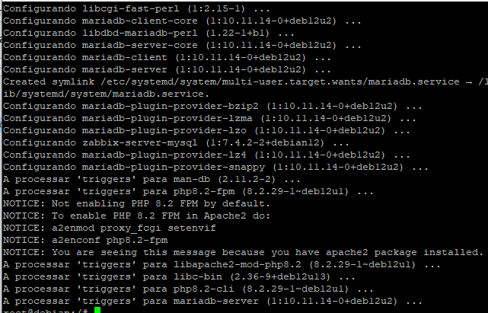

Iremos instalar os pacotes que iremos utilizar no zabbix

sudo apt install zabbix-server-mysql zabbix-frontend-php zabbix-apache-conf zabbix-sql-scripts zabbix-agent mariadb-server

Iniciar o mariadb com os comandos:

sudo systemctl start mariadb

sudo systemctl enable mariadb

para proteger a instalação: sudo mysql_secure_installation

a senha então ficou @Senac123

Para entrar no banco de dados mariadb e com o comando sudo mysql -u root -p

Iremos colocar a senha que criamos (@Senac123)

Dentro do prompt (mariadb)

CREATE DATABASE zabbix CHARACTER SET utf8mb4 COLLATE utf8mb4_bin;

CREATE USER 'zabbix'@'localhost' IDENTIFIED BY '@Senac123';

GRANT ALL PRIVILEGES ON zabbix.* TO 'zabbix'@'localhost';

FLUSH PRIVILEGES;

Para sair do prompt basta dar um exit;

Utilizar esse comando abaixo paraimporte o schema do banco:

zcat /usr/share/zabbix-sql-scripts/mysql/server.sql.gz | mysql -u zabbix -p @Senac123

Esse comando iremos entrar no arquivo do Zabbix server para configurar a senha

sudo nano /etc/zabbix/zabbix_server.conf

a senha então ficou @Senac123

após configurar a senha apenas dar uma reiniciada e habilitar os serviços

sudo systemctl restart zabbix-server zabbix-agent apache2

sudo systemctl enable zabbix-server zabbix-agent apache2

logo após iremos abrir o navegador da máquina local e digitar http://ip /zabbix

como meu ip e 10.53.49.47 entao irá ficar http:// 10.53.49.47/zabbix

na interface web iremos apenas configurar a senha e o usuário

usuário (zabbix)

senha (@Senac123)

